Государственный стандарт Союза ССР
Система стандартов безопасности труда

Сосуды, работающие под давлением. Клапаны предохранительные

Требования безопасности
Occupational Safety Standarts system.
Vessels working under pressure. Safety valves.
Safety reguirements
ГОСТ 12.2.085-82
(СТ СЭВ 3085-81) ОКП 36 1000

Постановлением Государственного комитета СССР по стандартам от 30 декабря 1982 г. N 5310 срок действия установлен
с 01.07 1983 г.
до 01.07 1988 г.

Несоблюдение стандарта преследуется по закону

Настоящий стандарт распространяется на предохранительные клапаны, устанавливаемые на сосудах, работающих под давлением свыше 0,07 МПа (0,7 кгс/см2).
Расчет пропускной способности предохранительных клапанов приведен в обязательном приложении 1.
Пояснения терминов, используемых в настоящем стандарте, приведены в справочном приложении 8.
Стандарт полностью соответствует СТ СЭВ 3085-81.

1. Общие требования

1.1. Пропускную способность предохранительных клапанов и их число следует выбирать так, чтобы в сосуде не создавалось давление, превышающее избыточное рабочее давление более чем на 0,05 МПа (0,5 кгс/см2) при избыточном рабочем давлении в сосуде до 0,3 МПа (3 кгс/см2) включительно, на 15% - при избыточном рабочем давлении в сосуде до 6,0 МПа (60 кгс/см2) включительно и на 10% - при избыточном рабочем давлении в сосуде свыше 6,0 МПа (60 кгс/см2).
1.2. Давление настройки предохранительных клапанов должно быть равно рабочему давлению в сосуде или превышать его, но не более чем на 25%.
1.3. Увеличение превышения давлений над рабочими по пп. 1.1 и 1.2 должно учитываться при расчете на прочность по ГОСТ 14249-80.
1.4. Конструкцию и материал элементов предохранительных клапанов и их вспомогательных устройств следует выбирать в зависимости от свойств и рабочих параметров среды.
1.5. Предохранительные клапаны и их вспомогательные устройства должны соответствовать "Правилам устройства и безопасной эксплуатации сосудов, работающих под давлением" , утвержденным Госгортехнадзором СССР.
1.6. Все предохранительные клапаны и их вспомогательные устройства должны быть защищены от произвольного изменения их регулировки.
1.7. Предохранительны клапаны следует размещать в местах, доступных для осмотра.
1.8. На стационарно установленных сосудах, у которых по условиям эксплуатации возникает необходимость отключения предохранительного клапана, необходимо устанавливать трехходовой переключающий вентиль или другие переключающие устройства между предохранительным клапаном и сосудом при условии, что при любом положении запорного элемента переключающего устройства с сосудом будут соединены оба или один из предохранительных клапанов. В этом случае каждый предохранительный клапан должен быть рассчитан так, чтобы в сосуде не создавалось давление, превышающее рабочее на значение, указанное в п. 1.1.
1.9. Рабочую среду, выходящую из предохранительного клапана, следует отводить в безопасное место.
1.10. При расчете пропускной способности клапана следует учитывать противодавление за клапаном.
1.11. При определении пропускной способности предохранительных клапанов следует учитывать сопротивление звукоглушителя. Установка его не должна нарушать нормальную работу предохранительных клапанов.
1.12. На участке между предохранительным клапаном и звукоглушителем должен быть установлен штуцер для установки прибора для измерения давления.

2. Требования к предохранительным клапанам прямого действия

2.1. Рычажно-грузовые предохранительные клапаны необходимо устанавливать на стационарных сосудах.
2.2. Конструкцией грузового и пружинного клапана должно быть предусмотрено устройство для проверки исправности действия клапана в рабочем состоянии путем принудительного открытия его во время работы сосуда. Возможность принудительного открывания должна быть обеспечена при давлении, равном 80% Рн открывания. Допускается устанавливать предохранительные клапаны без приспособлений для принудительного открывания, если оно недопустимо по свойствам среды (ядовитая, взрывоопасная и т. д.) или по условиям технологического процесса. В этом случае проверку предохранительных клапанов следует проводить периодически в сроки, установленные технологическим регламентом, но не реже раза в 6 мес. при условии исключения возможности примерзания, прикипания, полимеризации или забивания клапана рабочей средой.
2.3. Пружины предохранительных клапанов должны быть защищены от недопустимого нагрева (охлаждения) и непосредственного воздействия рабочей среды, если она оказывает вредное воздействие на материал пружины. При полном открывании клапана должна быть исключена возможность взаимного соприкасания витков пружины.
2.4. Массу груза и длину рычага рычажно-грузового предохранительного клапана следует выбирать так, чтобы груз находился на конце рычага. Отношение плеч рычага не должно превышать 10:1. При применении груза с подвеской его соединение должно быть неразъемным. Масса груза не должна превышать 60 кг и должна быть указана (выбита или отлита) на поверхности груза.
2.5. В корпусе предохранительного клапана и в подводящих и отводящих трубопроводах должна быть предусмотрена возможность удаления конденсата из мест его скопления.

3. Требования к предохранительным клапанам, управляемым
с помощью вспомогательных устройств

3.1. Предохранительные клапаны и их вспомогательные устройства должны быть сконструированы так, чтобы при отказе любого управляющего или регулирующего органа, или при прекращении подачи энергии была сохранена функция защиты сосуда от превышения давления путем дублирования, или иных мер. Конструкция клапанов должна удовлетворять требованиям пп. 2.3 и 2.5.
3.2. Конструкцией предохранительного клапана должна быть предусмотрена возможность управления им вручную или дистанционно.
3.3. Предохранительные клапаны, приводимые в действие с помощью электроэнергии, должны быть снабжены двумя независимыми друг от друга источниками питания. В электрических схемах, где отключение вспомогательной энергии вызывает импульс, открывающий клапан, допускается один источник питания.
3.4. Конструкция предохранительного клапана должна исключать возможность возникновения недопустимых ударов при открывании и закрывании.
3.5. Если органом управления является импульсный клапан, то диаметр условного прохода этого клапана должен быть не менее 15 мм. Внутренний диаметр импульсных линий (подводящих и отводящих) должен быть не менее 20 мм и не менее диаметра выходного штуцера импульсного клапана. Импульсные линии и линии управления должны обеспечивать надежный отвод конденсата. Устанавливать запорные органы на этих линиях запрещается. Допускается устанавливать переключающее устройство, если при любом положении этого устройства импульсная линия будет оставаться открытой.
3.6. Рабочая среда, применяемая для управления предохранительными клапанами, не должна подвергаться замерзанию, коксованию, полимеризации и оказывать коррозионного воздействия на металл.
3.7. Конструкция клапана должна обеспечивать его закрывание при давлении не менее 95% Рн.
3.8. При использовании для вспомогательных устройств внешнего источника энергии предохранительный клапан должен быть снабжен не менее чем двумя независимо действующими цепями управления, которые должны быть сконструированы так, чтобы при отказе одной из цепей управления другая цепь обеспечивала надежную работу предохранительного

4. Требования к подводящим и отводящим трубопроводам
предохранительных клапанов

4.1. Предохранительные клапаны должны устанавливаться на патрубках или присоединительных трубопроводах. При установке на одном патрубке (трубопроводе) нескольких предохранительных клапанов площадь поперечного сечения патрубка (трубопровода) должна быть не менее 1,25 суммарной площади сечения клапанов, установленных на нем. При определении сечения присоединительных трубопроводов длиной более 1000 мм необходимо также учитывать значение их сопротивления.
4.2. В трубопроводах предохранительных клапанов должна быть обеспечена необходимая компенсация температурных удлиннений. Крепление корпуса и трубопроводов предохранительных клапанов должно быть рассчитано с учетом статических нагрузок и динамических усилий, возникающих при срабатывании предохранительного клапана.
4.3. Подводящие трубопроводы должны быть выполнены с уклоном по всей длине в сторону сосуда. В подводящих трубопроводах следует исключать резкие изменения температуры стенки (тепловые удары) при срабатывании предохранительного клапана.
4.4. Внутренний диаметр подводящего трубопровода должен быть не менее максимального внутреннего диаметра подводящего патрубка предохранительного клапана, который определяет пропускную способность клапана.
4.5. Внутренний диаметр подводящего трубопровода следует рассчитывать исходя из максимальной пропускной способности предохранительного клапана. Падение давления в подводящем трубопроводе не должно превышать 3% Рн предохранительного клапана.
4.6. Внутренний диаметр отводящего трубопровода должен быть не менее наибольшего внутреннего диаметра выходного патрубка предохранительного клапана.
4.7. Внутренний диаметр отводящего трубопровода должен быть рассчитан так, чтобы при расходе, равном максимальной пропускной способности предохранительного клапана, противодавление в его выходном патрубке не превышало максимального противодавления.

Приложение 1 Обязательное
Расчет пропускной способности
1 2
Пропускную способность предохранительного клапана в кг/ч следует рассчитывать по формулам:

для водяногопара -для давления в МПа,
-для давления в кгс/см2;
для газа
-для давления в МПа,
- для давления в кгс/см2;

для жидкостей

- для давления в МПа,
- для давления в кгс/см2;

где:
P1 - максимальное избыточное давление перед предохранительным клапаном, МПа (кгс/см2);
P2 - максимальное избыточное давление за предохранительным клапаном, МПа (кгс/см2);
V1 - удельный объем пара перед клапаном при параметрах P1 и T1, м3/кг;
Р1 - плотность реального газа перед клапаном при параметрах P1 и T1, кг/м3, определяют по таблицам или диаграммам состояния реального газа или подсчитывают по формуле

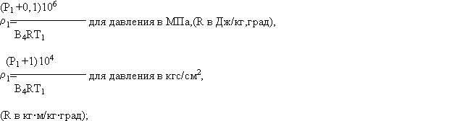
R - газовая постоянная; выбирают по справочному приложению 5;
B4 - коэффициент сжимаемости реального газа выбирают по справочному приложению 7; для идеального газа B4=1;
T1 - температура среды перед клапаном при давлении P1,°С;
F - площадь сечения клапана, равная наименьшей площади сечения в проточной части, мм2;
- коэффициент расхода, соответствующий площади F, для газообразных сред;
- коэффициент расхода, соответствующий площади F, для жидких сред;
- плотность жидкости перед клапаном при параметрах P1 и T1, кг/м3;
- коэффициент, учитывающий физико-химические свойства водяного пара при рабочих параметрах перед предохранительным устройством выбирают по справочному приложению 2 для насыщенного пара и по справочному приложению 3 - для перегретого пара или подсчитывают по формуле

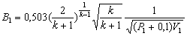

- для давления в МПа,
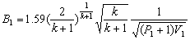

подсчитывают по формуле

- для давления в МПа,

- для давления в кгс/см2;

k - показатель адиабаты;

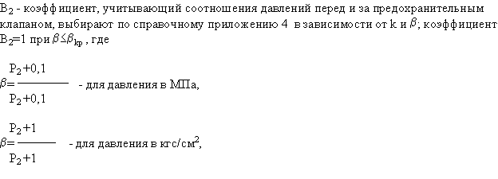

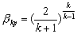
B3 - коэффициент, учитывающий физико-химические свойства газов, при рабочих параметрах выбирают по справочным приложению 5 и приложению 6 или 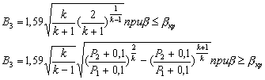 подсчитывают по формулам:

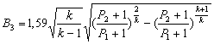для давления в МПа или

для давления в кгс/см2;
Коэффициенты расхода предохранительных клапанов для газообразных сред (1) или жидких сред (2) должны быть указаны в паспорте предохранительного клапана.

Приложение 2 Справочное
Значения коэффициента В1 для насыщенного водяного
пара при k=1,135

Р1+0,1  (Р1+1)  МПа  (кгс/см2) | 0,2  (2,0) | 0,6  (6,0) | 1,0  (10,0) | 1,5  (-15) | 2  (-20) | 3  (30,0)
В1 | 0,53 | 0,515 | 0,51 | 0,505 | 0,5 | 0,5
Р1+0,1  (Р1+1)  МПа  (кгс/см2) | 4  (40) | 6  (60) | 8  (80) | 10  (100) | 11  (110) | 12  (120)
В1 | 0,505 | 0,51 | 0,52 | 0,53 | 0,535 | 0,54
Р1+0,1  (Р1+1)  МПа  (кгс/см2) | 13  (130) | 14  (140) | 15  (150) | 16  (160) | 17  (170) | 18  (180,0)
В1 | 0,550 | 0,560 | 0,570 | 0,580 | 0,590 | 0,605
Р1+0,1  (Р1+1)  МПа  (кгс/см2) | 19  (190) | 20  (200,0)
В1 | 0,625 | 0,645

Приложение 3 Справочное
Значения коэффициента В1 для перегретого водяного пара при
k=1,31

Р1+0,1  (Р1+1)  Мпа  (кгс/см2) | Значение В1 при температуре пара Т1, °С
 | 250 | 300 | 350 | 400 | 450 | 500 | 550 | 600
1 | 2 | 3 | 4 | 5 | 6 | 7 | 8 | 9
0,2 (2) | 0,48 | 0,455 | 0,44 | 0,42 | 0,405 | 0,39 | 0,38 | 0,365
1,0 (10) | 0,49 | 0,46 | 0,44 | 0,42 | 0,405 | 0,39 | 0,38 | 0,365
2,0 (20) | 0,495 | 0,465 | 0,445 | 0,425 | 0,41 | 0,39 | 0,38 | 0,365
3,0 (30) | 0,505 | 0,475 | 0,45 | 0,425 | 0,41 | 0,395 | 0,38 | 0,365
4,0 (40) | 0,52 | 0,485 | 0,455 | 0,43 | 0,41 | 0,4 | 0,38 | 0,365
6,0 (60) |  | 0,5 | 0,46 | 0,435 | 0,415 | 0,4 | 0,385 | 0,37
8,0 (80) |  | 0,57 | 0,475 | 0,445 | 0,42 | 0,4 | 0,385 | 0,37
16,0 (160) |  |  | 0,49 | 0,45 | 0,425 | 0,405 | 0,39 | 0,375
18,0 (180) |  |  |  | 0,48 | 0,440 | 0,415 | 0,4 | 0,38
20,0 (200) |  |  |  | 0,525 | 0,460 | 0,43 | 0,405 | 0,385
25,0 (250) |  |  |  |  | 0,49 | 0,445 | 0,415 | 0,39
30,0 (300) |  |  |  |  | 0,52 | 0,46 | 0,425 | 0,4
35,0 (350) |  |  |  |  | 0,56 | 0,475 | 0,435 | 0,405
40,0 (400) |  |  |  |  | 0,61 | 0,495 | 0,445 | 0,415

Значение коэффициента В1 для перегретого водяного
пара при k=1,31

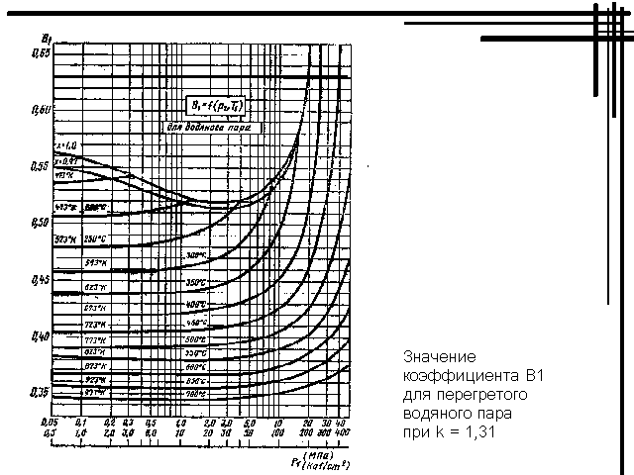

Приложение 4 Справочное
Значения коэффициента В2

 | Значение В2 при k, равном
 | 1,1 | 1,135 | 1,31 | 1,4
0,5
0,528 |  | 1,1  kp
0,545 |  |  |  | 0,99
0,577 |  |  | 0,99 | 0,99
0,586 |  | 0,98 | 0,99 | 0,99
0,6 | 0,99 | 0,957 | 0,975 | 0,99
0,7 | 0,965 | 0,955 | 0,945 | 0,93
0,8 | 0,855 | 0,85 | 0,83 | 0,82
0,9 | 0,655 | 0,65 | 0,628 | 0,62

Приложение 5 Справочное
Значения коэффициента В3 для газов

Газ | к | В3 при  kp |  |  |  | R
 | t=0°С и  Р=0,1 МПа  (1 кгс/см2) |  |  |  | Дж/кг·  ·град |  | кг·м/··град
1 | 2 | 3 |  | 4 |  | 5 |  | 6
Азот | 1,4 | 0,77 |  | 0,528 |  | 298 |  | 30,25
Аммиак | 1,32 | 0,757 |  | 0,543 |  | 490 |  | 49,8
Аргон | 1,67 | 0,825 |  | 0,488 |  | 207 |  | 21,2
Ацетилен | 1,23 | 0,745 |  | 0,559 |  | 320 |  | 32,5
Бутан | 1,1 | 0,71 |  | 0,586 |  | 143 |  | 14,6
Водород | 1,41 | 0,772 |  | 0,527 |  | 4120 |  | 420
Воздух | 1,4 | 0,77 |  | 0,528 |  | 287 |  | 29,27
Гелий | 1,66 | 0,82 |  | 0,488 |  | 2080 |  | 212
Дифторди-  хлорметан | 1,14 | 0,72 |  | 0,576 |  | 68,8 |  | 7
Кислород | 1,4 | 0,77 |  | 0,528 |  | 260 |  | 26,5
Метан | 1,3 | 0,755 |  | 0,547 |  | 515 |  | 52,6
Хлористый  метил | 1,2 | 0,73 |  | 0,564 |  | 165 |  | 16,8
Окись  углерода | 1,4 | 0,77 |  | 0,528 |  | 298 |  | 30,25
Пропан | 1,14 | 0,72 |  | 0,576 |  | 189 |  | 19,25
Сероводород | 1,3 | 0,755 |  | 0,547 |  | 244 |  | 24,9
Сернистый  ангидрид | 1,4 | 0,77 |  | 0,528 |  | 130 |  | 13,23
Углекислый  газ | 1,31 | 0,756 |  | 0,545 |  | 189 |  | 19,25
Хлор | 1,34 | 0,762 |  | 0,54 |  | 118 |  | 11,95
Этан | 1,22 | 0,744 |  | 0,56 |  | 277 |  | 28,2
Этилен | 1,24 | 0,75 |  | 0,557 |  | 296 |  | 30,23

Значения коэффициента В3 для газов

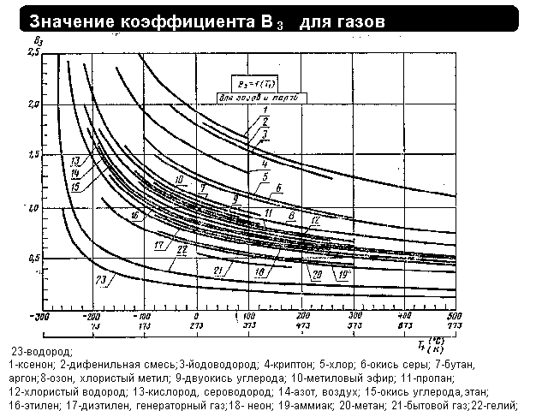

Приложение 6 Справочное
Значения коэффициента В3

(Р2+0,1)/  /(P1+0,1)  (Р2+1)/  /(Р1+1)  МПа (кгс/см2) | Значение В3 при k, равном
 | 1,135 | 1,2 | 1,3 | 1,4 | 1,66 | 2 | 2,5 | 3
1 | 2 | 3 | 4 | 5 | 6 | 7 | 8 | 9
0,1
0,2 |  |  |  |  |  |  |  | 0,96
0,3 |  |  |  |  |  |  | 0,93
0,354 |  |  |  | 0,77 | 0,82 | 0,865
0,393 |  |  |  |  |  |  |  | 0,959
0,4 |  |  |  |  |  |  | 0,929 | 0,957
0,445 | 0,715 | 0,73 | 0,755 |  |  |  | 0,928 | 0,95
0,45 |  |  |  |  |  | 0,864 | 0,925 | 0,942
0,488 |  |  |  |  |  | 0,863 | 0,92 | 0,935
0,5 |  |  |  |  | 0,819 | 0,86 | 0,919 | 0,933
0,528 |  |  |  |  | 0,819 | 0,853 | 0,912 | 0,925
0,546 |  |  |  | 0,769 | 0,816 | 0,850 | 0,902 | 0,915
0,55 |  |  | 0,754 | 0,768 | 0,818 | 0,845 | 0,9 | 0,914
0,564 |  |  | 0,753 | 0,765 | 0,815 | 0,842 | 0,899 | 0,911
0,577 |  | 0,729 | 0,752 | 0,764 | 0,810 | 0,840 | 0,898 | 0,9
0,6 | 0,714 | 0,725 | 0,75 | 0,762 | 0,805 | 0,835 | 0,877 | 0,88
0,65 | 0,701 | 0,712 | 0,732 | 0,748 | 0,773 | 0,8 | 0,848 | 0,85
0,7 | 0,685 | 0,693 | 0,713 | 0,72 | 0,745 | 0,775 | 0,81 | 0,815
0,75 | 0,65 | 0,655 | 0,674 | 0,678 | 0,696 | 0,718 | 0,716 | 0,765
0,8 | 0,61 | 0,613 | 0,625 | 0,62 | 0,655 | 0,67 | 0,7 | 0,705
0,85 | 0,548 | 0,55 | 0,558 | 0,56 | 0,572 | 0,598 | 0,615 | 0,62
0,9 | 0,465 | 0,468 | 0,474 | 0,475 | 0,482 | 0,502 | 0,52 | 0,525
1 | 0 | 0 | 0 | 0 | 0 | 0 | 0 | 0

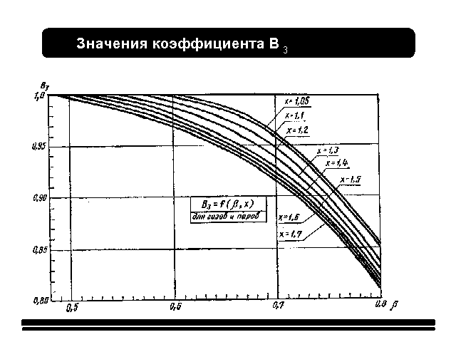

Приложение 7 Справочное
Значения коэффициента В4 для:

Р1+0,1  (Р1+1)  МПа (кгс/см2) | Температура Т1,°С
 | 0 | 50 | 100 | 200
1 | 2 | 3 | 4 | 5
азота, воздуха
0 | 1 | 1 | 1 | 1
10,0 (100,0) | 0,98 | 1,02 | 1,04 | 1,05
20,0 (200,0) | 1,03 | 1,08 | 1,09 | 1,1
30,0 (300,0) | 1,13 | 1,16 | 1,17 | 1,18
40,0 (400,0) | 1,27 | 1,26 | 1,25 | 1,24
100,0(1000,0) | 2,05 | 1,94 | 1,8 | 1,65
водорода
0 | 1 | 1 | 1 | 1
100,0(1000,0) | 1,71 | 1,6 | 1,52 | 1,43
кислорода
0 | 1 | 1 | 1 | 1
10,0 (100,0) | 0,92 | 0,97 | 1
20,0 (200,0) | 0,91 |  | 1,02 | 1,06
30,0 (300,0) | 0,97 |  | 1,07 | 1,1
40,0 (400,0) | 1,07 |  | 1,12 | 1,14
50,0 (500,0) | 1,17 |  | 1,2 | 1,19
80,0 (800,0) | 1,53 |  | 1,44 | 1,37
100,0(1000,0) | 1,77 |  | 1,59
метана
0 | 1 | 1 | 1 | 1
10,0 (100,0) | 0,78 | 0,9 | 0,96 | 1
15,0 (150,0) | 0,73 | 0,88 | 0,95 | 1,01
20,0 (200,0) | 0,77 | 0,89 | 0,96 | 1,02
30,0 (300,0) | 0,9 | 0,96 | 1,01 | 1,08
50,0 (500,0) | 1,2 | 1,2 | 1,2 | 1,2
100,0(1000,0) | 2,03 | 1,87 | 1,74 | 1,62
окиси углерода
0 | 1 | 1 | 1 | 1
10,0 (100,0) | 0,97 | 1,01 | 1,03 | 1,05
20,0 (200,0) | 1,02 | 1,06 | 1,08 | 1,11
30,0 (300,0) | 1,12 | 1,16 | 1,17 | 1,18
40,0 (400,0) | 1,26 | 1,25 | 1,24 | 1,23
100,0(1000,0) | 2,1 | 1,94 | 1,83 | 1,7
двуокиси углерода
0 | 1 | 1 | 1 | 1
5,0 (50,0) | 0,1 | 0,6 | 0,8 | 0,93
10,0 (100,0) | 0,2 | 0,4 | 0,75 | 0,87
20,0 (200,0) | 0,39 | 0,43 | 0,6 | 0,87
30,0 (300,0) | 0,57 | 0,57 | 0,66 | 0,88
60,0 (600,0) | 1,07 | 1,02 | 1,01 | 1,07
100,0(1000,0) | 1,7 | 1,54 | 1,48 | 1,41
этилена
0 | 1 | 1 | 1 | 1
5,0 (50,0) | 0,2 | 0,74 | 0,87 | 0,96
7,0 (70,0) | 0,23 | 0,6 | 0,81 | 0,94
10,0 (100,0) | 0,32 | 0,47 | 0,73 | 0,92
15,0 (150,0) | 0,45 | 0,51 | 0,68 | 0,9
20,0 (200,0) | 0,58 | 0,6 | 0,7 | 0,89
30,0 (300,0) | 0,81 | 0,81 | 0,82 | 0,95
100,0(1000,0) | 2,35 | 2,18 | 1,96 | 1,77

Приложение 8 Справочное
Пояснение терминов, используемых в настоящем стандарте

Пропускная способность G - массовый расход рабочей среды через предохранительный клапан.
Рабочее давление Рр - по ГОСТ 14249-80.
Давление настройки Рн - наибольшее избыточное давление на входе в клапан, при котором обеспечивается заданная герметичность в затворе.

Оглавление

1. Общие требования
2. Требования к предохранительным клапанам прямого действия
3. Требования к предохранительным клапанам, управляемым с помощью вспомогательных устройств
4. Требования к подводящим и отводящим трубопроводам предохранительных клапанов
Приложение 1. Обязательное. Расчет пропускной способности
Приложение 2. Справочное. Значения коэффициента В1 для насыщенного водяного пара при k=1,135
Приложение 3. Справочное. Значения коэффициента В1 для перегретого водяного пара при к=1,31
Приложение 4. Справочное. Значения коэффициента В2
Приложение 5. Справочное. Значения коэффициента В3 для газов
Приложение 6. Справочное. Значения коэффициента В3
Приложение 7. Справочное. Значения коэффициента В4
Приложение 8. Справочное. Пояснение терминов, используемых в настоящем стандарте .

1. Общие требования

2. Требования к предохранительным клапанам прямого действия

3. Требования к предохранительным клапанам, управляемым с помощью вспомогательных устройств

4. Требования к подводящим и отводящим трубопроводам предохранительных клапанов

Приложение 1 Обязательное Расчет пропускной способности

Приложение 2 Справочное Значения коэффициента В1 для насыщенного водяного пара при k=1,135

Приложение 3 Справочное Значения коэффициента В1 для перегретого водяного пара при k=1,31

Приложение 4 Справочное Значения коэффициента В2

Приложение 5 Справочное Значения коэффициента В3 для газов

Приложение 6 Справочное Значения коэффициента В3

Приложение 7 Справочное Значения коэффициента В4

Приложение 8 Справочное Пояснение терминов, используемых в настоящем стандарте

ГОСТ 12.2.085-82.Сосуды, работающие под давлением. Клапаны предохранительные
Постановление Госстандарта СССР от 30.12.82 N 5310, 12.2.085-82
Госстандарт СССР
Дата внесения в БД: (Дата внесения в БД)

Стандарты, правила, нормы, инструкции

Государственные стандарты ССБТ

Безопасность производственного оборудования

